1. Fés un volcat de totes les claus i valors d'aquest array. Utilitza l'esquema vist a l'exercici recórrer array.

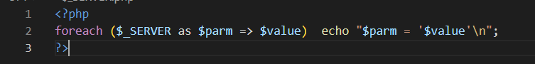

1. A partir de quina clau pots saber quin sistema operatiu utilitza el navegador que ha realitzat la petició?

Amb la clau “HTTP_USER_AGENT”

1. A partir de quina clau pots saber l'idioma amb que treballa l'usuari que ha realitzat aquesta petició al servidor?

Amb la clau “HTTP_ACCEPT_LANGUAGE”